География
Класс: 5 класс
Дата:
Тема: Последам великих путешественников.
Цель: Формирование навыков оценки качества деятельности учащихся.
Задачи: - Научить извлекать информацию из целого частное, из частного целое.
- Развивать умение работать в группе.
- Воспитывать уважительное отношение к поступкам других людей.
Тип урока: Закрепление изученного.
Оборудование: карты, клей, ножницы, цветные карандаши.
Раздаточный материал: выдержки из статей о путешественниках, текста, картинки.
Ход урока

- Приветствие
- Здравствуйте мои юные мореплаватели. Садитесь.

2. Орг. Момент
- А кто такие мореплаватели?
- Скажите, почему я назвала вас мореплавателями?
- Как вы думаете, что мы будем сегодня делать на уроке?

3. Мотивационный момент
- Каких мореплавателей вы знаете?
-Предлагаю вам пройти тот путь вокруг света, как это сделали великие мореплаватели.

4. Основная часть
- Вам необходимо проложить путь мореплавателя, которого вы сейчас выберите. В карточке находится информация об этих путешественниках, которая поможет вам построить маршрут мореплавателя. Для этого на столах у вас лежат: карта, клей, ножницы, цветные карандаши и текст с описанием путешествия. Красным карандашом указать путь, синим – открытые водные объекты, зеленым или коричневым – материки. Обязательно указывайте все точки мира, где они были.
- Поднимите руки те, кому не понятно задание?
- По окончанию работы покажите готовность вашей микрогруппы (пары).

Физминутка

- Я перелагаю вам по очереди рассказать нам о путешественниках-мореплавателях, которых вы выбрали. Вам нужно загадать загадку, чтобы мы узнали, о ком вы будите рассказывать. Вам нужно разгадать ребус, что бы узнать о ком пойдет речь. Все внимательно слушайте.
- У вас на столах лежат листы взаимооценки. После окончания выступления вам нужно будет оценить их по следующим критериям: закрасьте квадрат на против номера группы выступающих:
– красным - ничего не получилось;
- желтым – получилось, но не все;
- зеленым – все получилось, было интересно.

5. Самооценка
- Все группы выступили, молодцы. А теперь вам нужно оценить себя. На столах лежат листы самооценки. Подпишите их.
- Знаком «+» отметьте то, что вы знаете и умеете, знаком «-» отметьте то, что вы еще не умеете или не научились делать. Посчитайте количество «+» и поставьте оценку по критериям, указанным ниже.
6. Рефлексия
- Продолжите фразу:
- Я научился…
- У меня еще не получается…
- Я хочу научится…

7. Итог урока
- Вот таким интересным путешествием мы с вами не только закрепили изученное, но и узнали новое. Спасибо за урок.

РАЗДАТОЧНЫЙ МАТЕРИАЛ
Далее маршрут следовал по схеме Фалмут (Великобритания) — Санта-Крус-де-Тенерифе (Канарские острова) — Флорианополис (Бразилия) — Остров Пасхи — Нукухива (Маркизские острова) — Гонолулу (Гавайские острова) — Петропавловск-Камчатский — Нагасаки (Япония) — остров Хоккайдо (Япония) — Южно-Сахалинск — Ситка (Аляска) — Кадьяк (Аляска) — Гуанчжоу (Китай) — Макао (Португалия) — остров Святой Елены — острова Корву и Флориш (Азорские острова) — Портсмут (Великобритания). 5 (17) августа 1806 года экспедиция вернулась в Кронштадт, совершив все путешествие в 3 года и 12 дней.

Приготовления к первому кругосветному плаванию Крузенштерна и Лисянского велись быстро, но тщательно. Корабли было решено не строить самим, а купить за рубежом. 26 ноября русскими кораблями был впервые пересечен

- В поисках морского пути в Индию 3 августа 1492 года каравеллы Санта Мария, Нинья и Пинта под руководством этого великого мореплавателя отправились в экспедицию. Вышли они из порта Палос. Плыли очень долго и хотели было вернуться, но капитану удалось убедить всех продолжать путешествие. Плыли все время на запад по бескрайнему океану. И наконец, ночью12 октября 1492 года корабли причалили к Багамским островам, Гаити и Кубы . Полагая, что они достигли берегов Индии, глава экспедиции назвал местных жителей индейцами. Источники утверждают, что он был первым мореплавателем, который переплыл Атлантический океан в районе тропиков и был первым европейцем, посетившим Карибское море. В 1493 году команда вернулась обратно в Испанию. А вы назовите имя и фамилию этого мореплавателя, совершившего ошибку. Здесь, на этих островах мореплавателю местные жители преподнесли в дар сухие листья т.е табак.
- Кругосветное плавание был предпринято в 1803 —1806 годах на небольших кораблях "Надежда" и "Нева". Экспедиция вышла из Кронштадта 26 июля по старому стилю (7 августа по новому стилю), взяв курс на Копенгаген. экватор. 20 февраля 1804 года корабли обогнули мыс Горн и продолжили свой путь уже по Тихому океану.
- 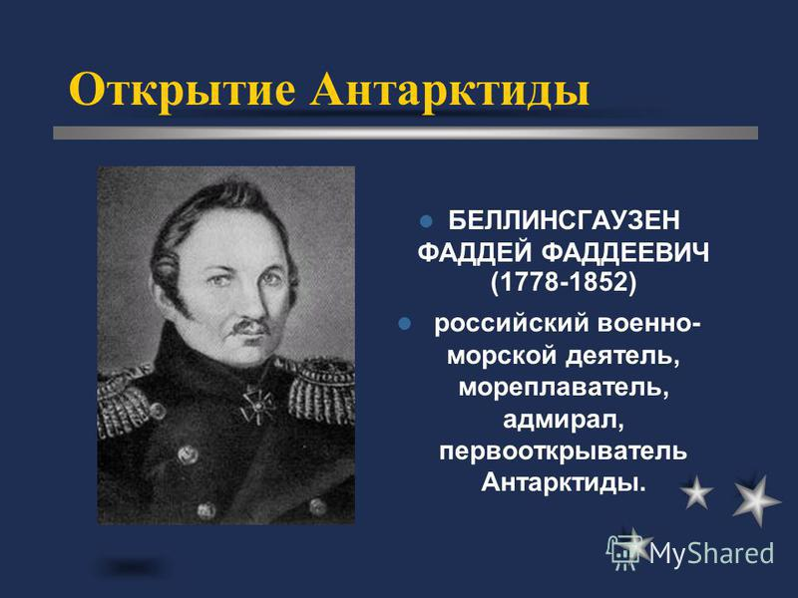
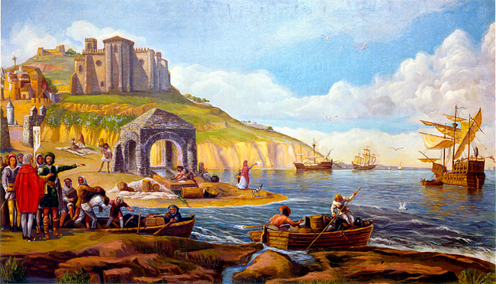
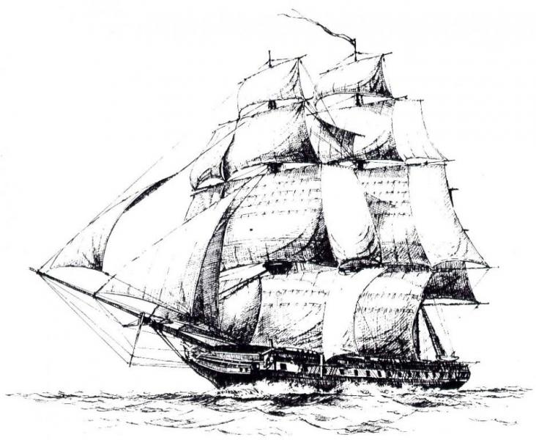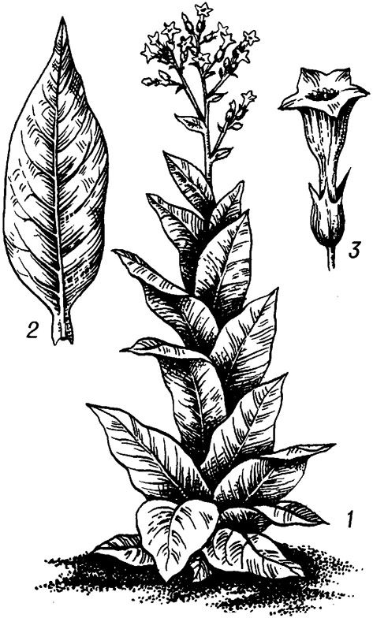
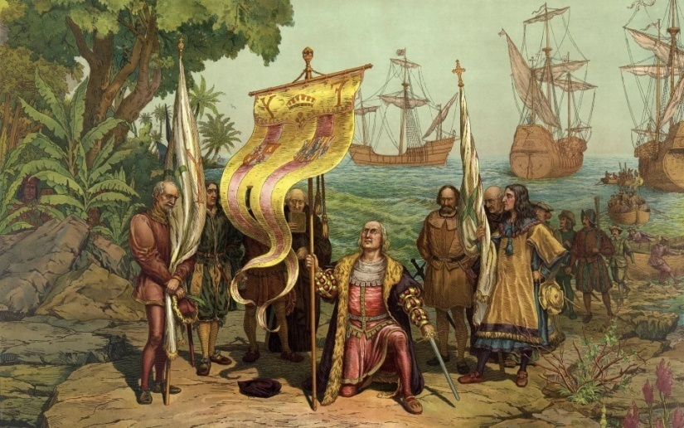
2. Неведомую южную землю – Терра Аустралис Инкогнита- искали португальцы, испанцы, англичане. Этот голландский мореплаватель был известен своим терпимым и дружеским отношением к коренным жителям посещаемых им территорий. Но сам же и пострадал от них - его убили туземцы. Согласно шуточной песне Владимира Высоцкого- Аборигены его съели!
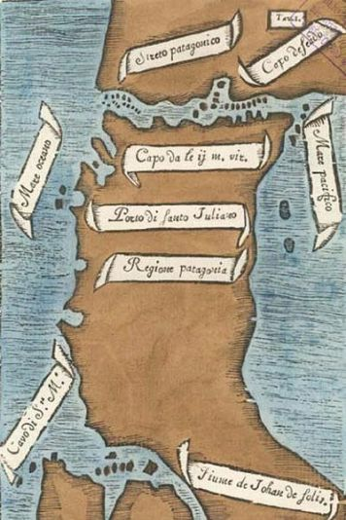

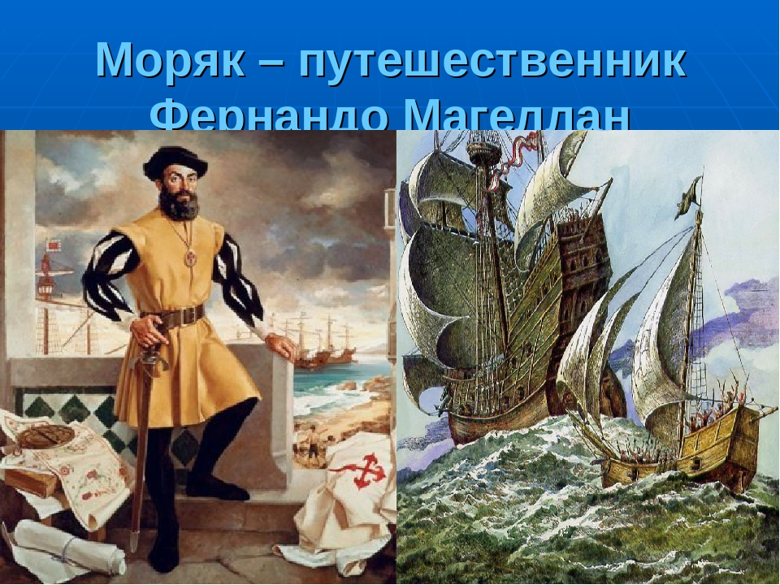

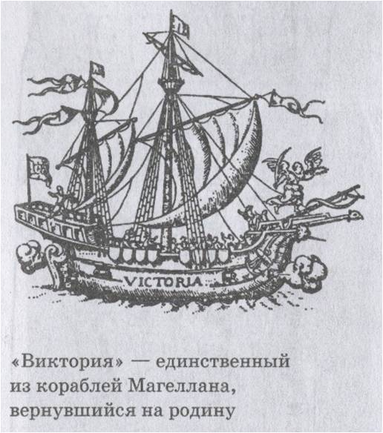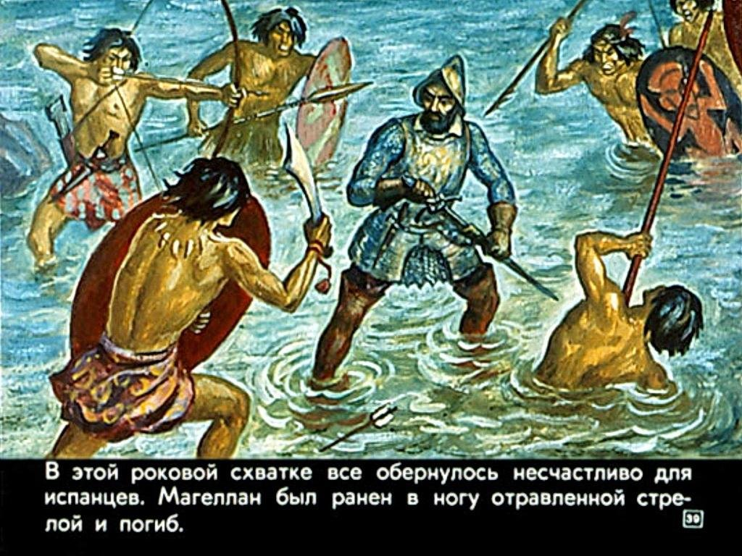
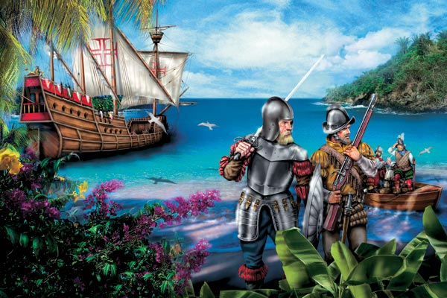
В первой четверти XVI в. европейцы узнали о доселе неизведанной части побережья Южной Америки ион предложил обогну этот материк по существующему узкому проливу, позже названного. Не найдя поддержки у португальского короля, он перешел на службу Испании. И в1519 году на 5 короблях отплыл из Испании. Переплыв Атлантику ни плыли вдоль берегов Юж. Америки. Он предполагал что гдето там есть пролив. Соединяющий Атлантика с Южным морем и он был прав. Отважные мореплаватели впервые пересекли Тихий океан, доказали, что Земля круглая, а Мировой океан - единое целое. Переплыв океан команда достигла Филиппинских остравой. Где ждала его гибель. Команда Но команда справедливо отдала честь первого кругосветного путешественника.. Возглавлял эту экспедицию мореплаватель ,биография которого изучалась многими исследователями, вызывают споры и представляют большой интерес уже несколько столетий.

ДЖ.Кук
Имя известного картографа и первооткрывателя связывают со множеством удивительных историй. Он родился в 1728 году на Гавайях в семье шотландского батрака. После окончания школы он нанялся юнгой на корабль «Геркулес», где получил свой первый опыт плавания в открытом море. В 1755 году он поступил на службу в военно-морской флот Великобритании. Там он быстро поднялся по карьерной лестнице, участвовал в сражениях. После прилежной учебы он освоил профессию картографа и отправлялся в морские путешествия лишь с одной целью – открывать новые земли. По заданию Британского Адмиралтейства Кук пускался в плавание вокруг света целых три раза. участники экспедиции искали Южный материк. Ведь Англии требовались новые территории для колонизации. Новая Зеландия и Австралия.Судно «Индевор» вышло из Плимута и достигло берегов Таити 10 апреля 1768 года. Этот мореплаватель об ехал все окрестности Австралия. В 1779году.

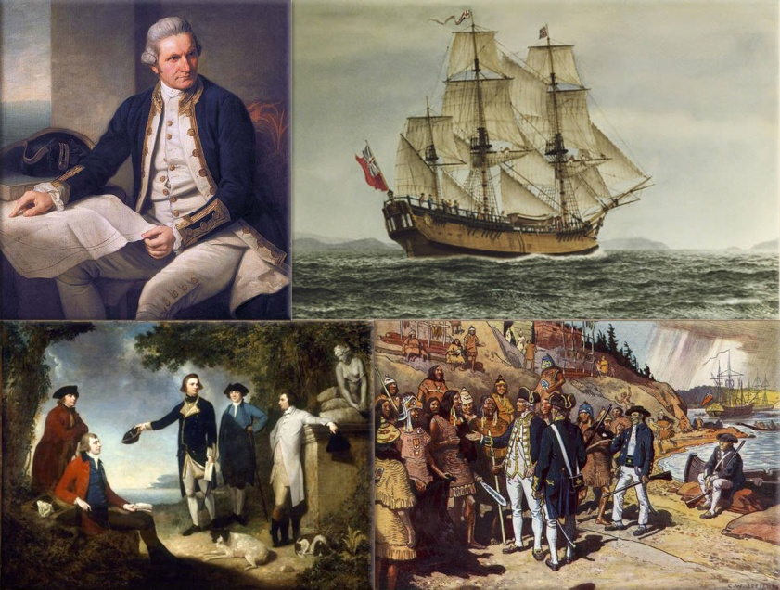

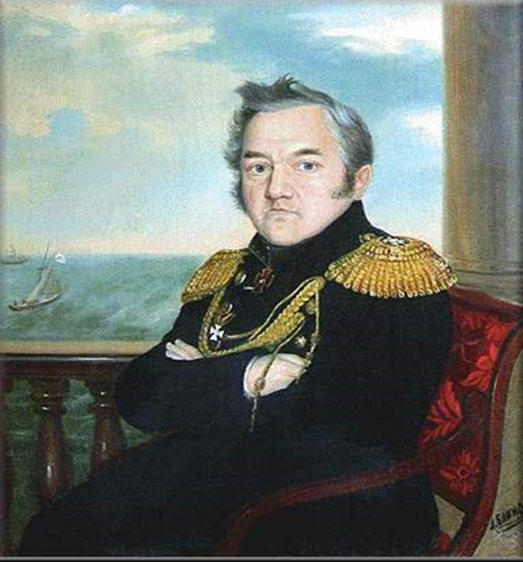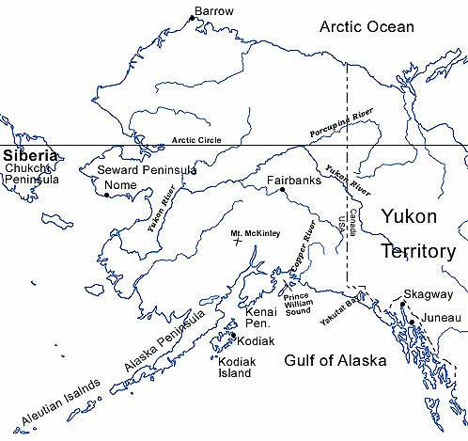
Адмирал, флотоводец, учёный, дипломат, мореплаватель, совершил три кругосветных путешествия вокруг света, открыл Антарктиду.
В 1813 году лейтенант Лазарев получил новое назначение - командовать шлюпом «Суворов», отправляющимся в кругосветное плавание.
В начале октября 1813 года подготовка к путешествию была завершена, и на рассвете 9 октября «Суворов» отошёл от Кронштадтского рейда.
Судно проследовало через Атлантику, зашло в порт Рио-де-Жанейро, оттуда, в обход африканского континента, через Атлантический и Индийский океан устремилось к берегам Австралии, и далее, через Тихий в Северную Америку. В ноябре месяце «Суворов» подошёл к поселению Ново-Архангельск (тогда центр русской Америки). Перезимовав в Ново-Архангельске, загрузившись ценной пушниной, добытой в российской колонии, корабль вышел в обратный путь. По дороге была трёхмесячная стоянка в перуанском порту Кальяо, во время которой Лазарев изучал жизнь местного населения. Обогнув мыс Горн, «Суворов» направился в северную Атлантику, в июле 1815 вновь прибыл в Кронштадт.
В результате этого плавания Лазарев доставил грузы на Дальний Восток, попутно открыв необитаемые острова на Тихом океане (и дав им имя Суворова). Закупив в Перу партию хинина, приняв на борт диковинных для России животных, он вернулся в 1816 в Кронштадт.
В ходе этого плавания Лазаревым были уточнены координаты и сделаны зарисовки участков побережий Австралии, Бразилии, Северной Америки. существует ли шестой континент — Антарктида. Начальный этап этого плавания проходил по уже знакомому русским морякам маршруту до Рио-де-Жанейро. Из-за плохого состояния корпуса шлюпа «Восток» 30 января отряд покинул Антарктику. Успешно завершив это историческое кругосветное плавание, «Восток» и «Мирный» 24 июля 1821 года отдали якоря на Большом Кронштадтском рейде. Экспедиция Ф.Ф. Беллинсгаузена и М.П. Лазарева прошла около 50 тысяч миль и провела в плавании 751 день.

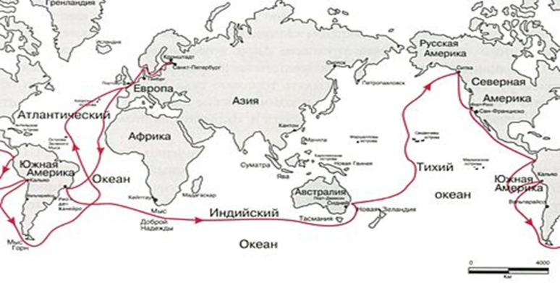

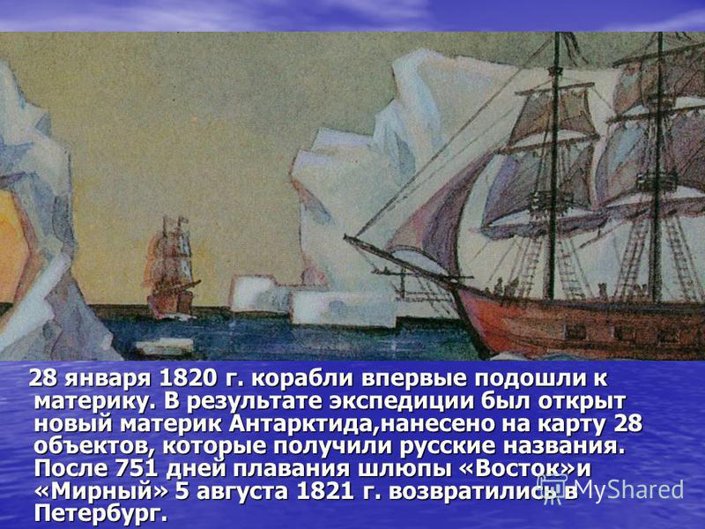
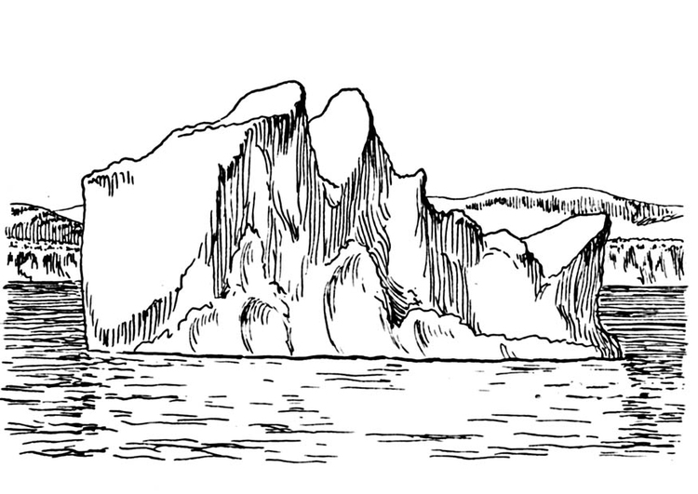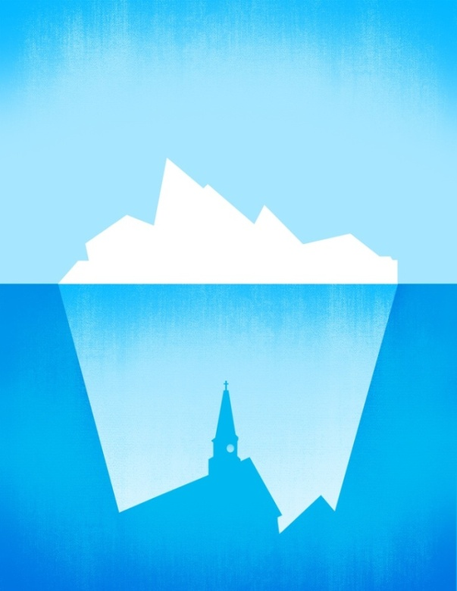
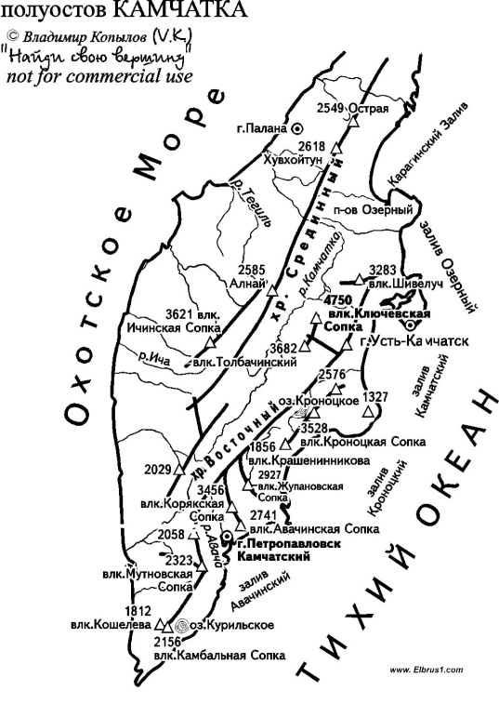

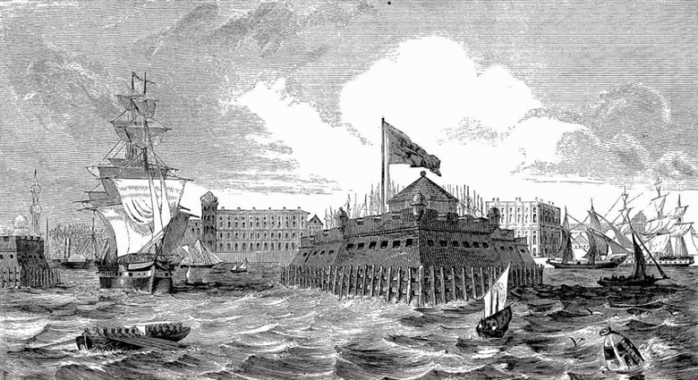
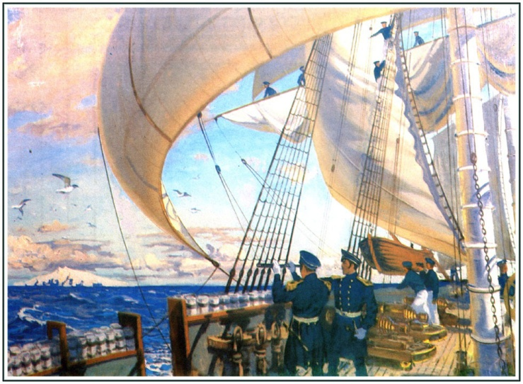

Критерии оценки учащегося на уроке
Ф.И. ___________________________________________

Умения | Умею (+),  Не умею (-) | Оценка учителя
Умею определять на карте местоположение географических объектов.
Умею определять роль результатов выдающихся географических объектов
Умею работать с картой
Умею осуществлять анализ изученного материала
Умею создавать схематические модели
Умею договариваться и приходить к объективному мнению
Развиваю способность к самооценке на основе критерия успешной учебной деятельности
Умею работать по плану сверяя свои действия с поставленной целью.
ИТОГО:
Итоговая оценка:

8-7 балов «5»
6-5 баллов «4»
4-3 балла «3»

Критерии взаимооценивания учащихся на уроке

Группа | 1 ученик | 2 ученик | Оценка учителя
Группа 1
Группа 2
Группа 3
Группа 4
Группа 5

Критерии оценивания

- красным - ничего не получилось;
- желтым – получилось, но не все;
- зеленым – все получилось, было интересно.

